31. Поляризация света при отражении и преломлении. Закон Брюстера, его применение

Получить поляризованный свет из неполяризованного можно еще одним способом - отражением.

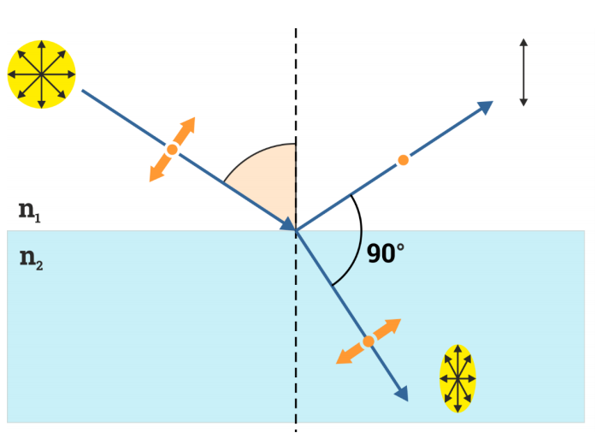

При падении естественного света на границу раздела двух изотропных диэлектриков отраженный и преломленный лучи света частично поляризуются. При угле падения $θ_{Б}$, удовлетворяющему условию

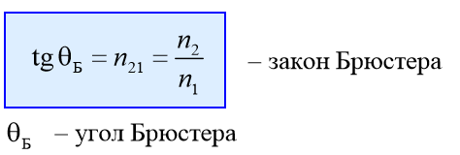

отраженный свет полностью поляризуется. В нем содержатся только колебания светового вектора ***Е***, перпендикулярные плоскости падения. При этом преломленный луч поляризован лишь частично с преобладанием колебаний вектора ***Е***, лежащих в плоскости падения. Он имеет определенное значение для каждого диэлектрика. Важно отметить, что при выполнение данного условия отраженный луч перпендикулярен преломленному.

Таким образом, при угле падения, равному углу полной поляризации, отраженный луч является плоскополяризованным. Преломленный же луч поляризуется максимально, но не полностью.

*Угол полной поляризации* называют *углом Брюстера*, в честь шотландского физика Дэвида Брюстера (1781-1868), открывшего его экспериментально в 1812 г.

**Закон Брюстера:** *Если свет падает на диэлектрик под углом тангенс которого равен относительному показателю преломления двух сред, то отраженный луч плоскополяризован (содержит только колебания перпендикулярные плоскости падения), а преломленный луч поляризован максимально, но не полностью.*

**Применение закона Брюстера**

Очевидно, что закон применяется для получения поляризованного света.

*Регулировка освещения и гашение бликов.* Одно из распространенных применений поляризованного света — регулировка интенсивности освещения. Пара поляризаторов позволяет плавно изменять интенсивность освещения в огромных пределах — до 100 000 раз.

*Поляризационная микроскопия.* В ряде исследований широко применяется поляризационная микроскопия. Поляризационный микроскоп снабжен двумя поляризационными призмами или двумя поляроидами.

*Усиление контраста.* Поляризационные фильтры часто используют для повышения контраста прозрачных и малоконтрастных элементов. Так, например, их применяют при фотосъемке облачного неба с целью усиления контраста между облаками и чистым небом. Свет, рассеянный облаками, почти совсем неполяризован, свет же ясного голубого неба поляризован значительно. Применение поляризационных фильтров является самым эффективным средством усиления контраста.

*Солнцезащитные поляризационные очки.* Поляризационные очки защищают глаза от ослепляющих бликов, которые представляют собой отраженный от различных поверхностей свет. Световые лучи отражаются от дорожного полотна, лежащего на земле снега, от водной поверхности, от стен и крыш домов. Эти отраженные световые лучи образуют блики. Блики ухудшают качество зрения, мешают видеть детали, яркие блики ослепляют. Солнцезащитные поляризационные очки обладают способностью блокировать отраженные световые лучи и таким образом улучшают качество зрение, повышают контраст изображения, увеличивают зрительный комфорт в целом.